Пән:  Сабақ тақырыбы: | Көркем еңбек  Дене шынықтыру  және спорт  Қозғалыстағы  адамның бейнесі. |  | Мектеп: "Алмалыбақ ауылындағы ОМГ мектепке дейінгі шағын орталықпен"КММ
Күні : |  |  | Мұғалімнің есімі: Сәріпова Р.Қ.
СЫНЫП: 1-сынып |  |  | Қатысқандар саны: | Қатыспағандар саны:
Сабақтың мақсаты |  | 1.2.3.2.Айқындалған материалдармен (ермексаз, қолданыстан шыққан, қағаз материалдары және т.б.)қарапайым көлемді пішіндерді жасау. Қозғалыстағы адамның бейнесін жапсырмалап, салуды үйрену.  1.2.4.1 Қауіпсіздік техникасын сақтап, материалдарды және құралдарды қолдану
Сабақтың міндеттері |  | Мұғалім үшін: дене тәрбиесі мен спортқа құштарлықтарын ояту. Қозғалыстағы адам бейнесінің ерекшеліктерімен таныстыру. Қозғалыстағы адамның бейнесін салуды үйрету.  Оқушылардың міндеттері:дене тәрбиесімен тазалыққа мән бере  отырып, өз күн тәртібін сипаттап беру.  Оқушыларға арналған шығармашылық міндеттер:  қозғалыстағы адамды бейнелеп үйрену
Нені білулері керек |  | Денешынықтыру мен спорттың пайдасын, әртүрлі спорт түрлері  бейнеленген өнер туындыларын, қозғалыстағы адамды қалай бейнелеуді біледі.
Нені үйренулері керек |  | Дене тәрбиесі және спорт адамға салауатты өмір сүру үшін қажет екенін түсінуді, қозғалыстағыадамның бейнесіндегі өзгерістерді байқауды, қозғалыстағы адам бейнесін бейнелеуді үйренеді.
Жұмысқа қажетті материалдар |  | №2 жұмыс дәптері, қарындаш, фломастерлер. Түсті қатырма қағаз, қайшы, аппликация жасау үшін түсті қатырма қағаз, желім, желім жағатын қылқалам, қол сүртетін орамал
Сабақты өткізуге қажетті материалдар,интернет ресурстар |  | Оқулық, 112–117-беттері. Дене тәрбиесі мен спортқа арналған фотосуреттер.http://www.zanimatika.narod.ru/ZOJ_sport.htm  http://journalshkolniku.ru/sport.htm
Материалды түсіндіру |  | Психологиялық ахуал  Кел, жаныма тұр, сыныптас,  Өз алақаныңды маған аш.  Міне, менің қолым бос,  Жылуыма жылу қос!  1- барлық2- істе3-саған4-сәттілік5-тілеймін 6-алақандарын қосады -РАХМЕТ!  Материалды түсіндіру барысында балалармен бірге мына сұрақтарды талқылайды:  1.Деніміз сау, шымыр болу үшінне істеу керек?  2. Спорт адамға не береді?  3.Қозғалыстағы адамның дене бітімі қандай болады?.  Қызығушылығын ояту.Тақтаға ерікті екі оқушыны шақырамын. Олар қалған оқушыларға түрлі қимылдарды көрсетеді. Біздің қолдарымыз қай жерінен бүгілетінін көрсет.( біз иығымызды жоға ры көтеріп, төменге түсіреміз, қолымызды соза аламыз. Қолымыз шынтақ тұсында бүгіледі, лақанымызбен иығымызды ұстай аламыз, бүйірімізді таяна аламыз. Қолымызды білезіктенбүгіп, саусақтарымызды қимылдата аламыз.Мұның бәрін айта отырып, көрсету керек. )  Ойланып көріңдерші, біздің қолымыз бен саусақтарымыз бүгілмесе не болады?(біз жазып, сурет сала алмас едік, қасықты да ұстай алмаймыз, ауыр жүкті көтере алмаушы едік. Жүргізушілер көлік айдап, музыкант тар инструментте ойнай алмайды. Дәрігерлер адамды емдеп, құрылысшылар үй тұрғызып, ал аналарымыз дәмді тағам пісіріп, ба-лаларын құшақтай алмас еді. Екінші оқушы аяқ пен дене қалай қозғалатынын, басымыз жан-жаққа бұрылатынын көрсетеді. Қимылдағанда бүкіл дене қозғалысқа түседі. )  Қандай қорытынды шығарамыз? (Нәтижесінде оқушылар біздің денеміз қозғалмалы екеніне, соның арқасында біз әртүрлі жұмыс істеп, түрлі қимылдар жасайтынымызға көздері жетеді: жүреміз, жүгіреміз, секіреміз, отырамыз,спортпен шұғылданамыз.)
Тақта алдында жұмыс, Өздік жұмыс |  | Бүгін біз пішіндер әлеміне саяхат жасаймыз.Пішіндермен танысқыларың келеме? Слайд  Дөңгелек, үшбұрыш, төртбұрыш  Біз пішіндер әлеміне келдік?Дөңгелектің түсі қандай?  Тобымыздан дөңгелекке ұқсас заттарды табайықшы.  Үшбұрыштың түсі қандай ? Үшбұрышқа ұқсас заттарды табайықшы.  Сергіту сәті  Төртбұрышты қолданып,  Кеудемізді жасаймыз,  Үшбұрышты қолданып,  Аяқ -қолды жасаймыз.  Дөңгелекті қолданып,  Басымызды жасаймыз.  Әдемісін ішінен  Досымызға сыйлаймыз.  Енді біз қызықты «Кім тапқыр?» деген ойынды ойнайық.  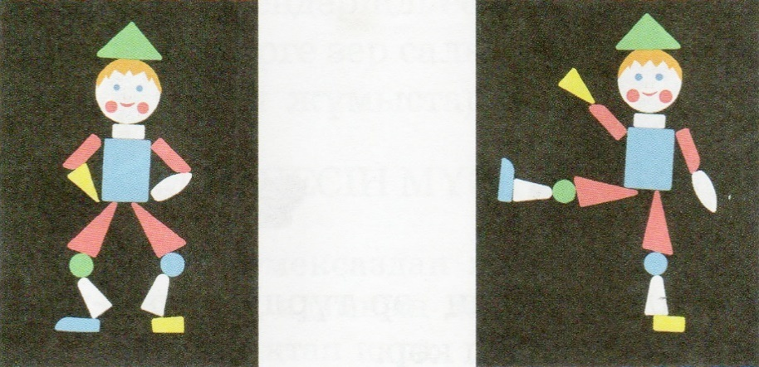  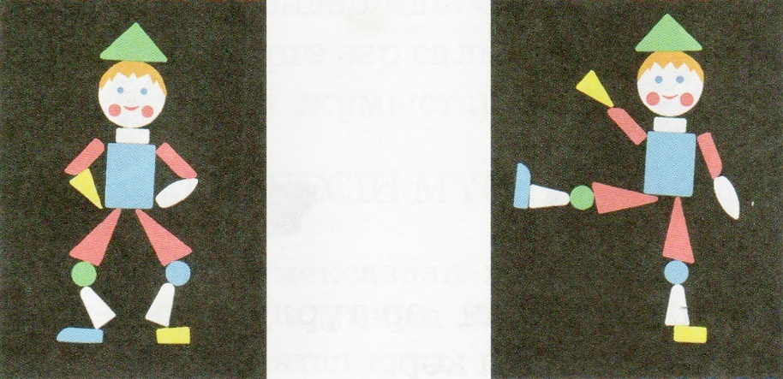  Түрлі түсті қағаздан геометриялық пішіндер қиып ал. Пішіндердің қайсыбірінен адамның басын, денесін, аяқ-қолын бейнелеуге болатынын ойлап көр. Бір түсті қағаз бетіне геометриялық фигураларды әр түрлі етіп құрастыру арқылы қуыршақ адамға түрлі қимылдар жасата аласың. Байқап көр, ең сәтті және қызықты шыққан бейнеңді қағаз бетіне жапсыр.  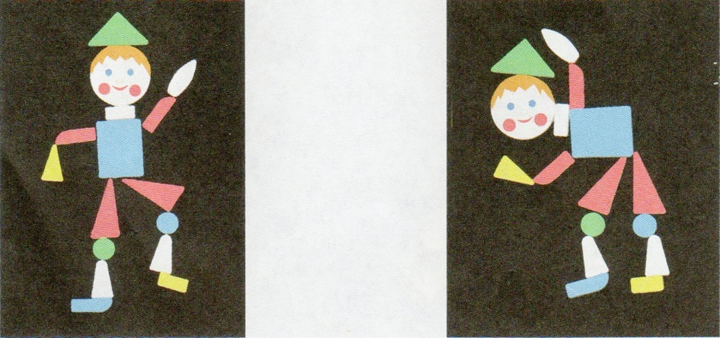  Адам денесінің суретін саламыз.  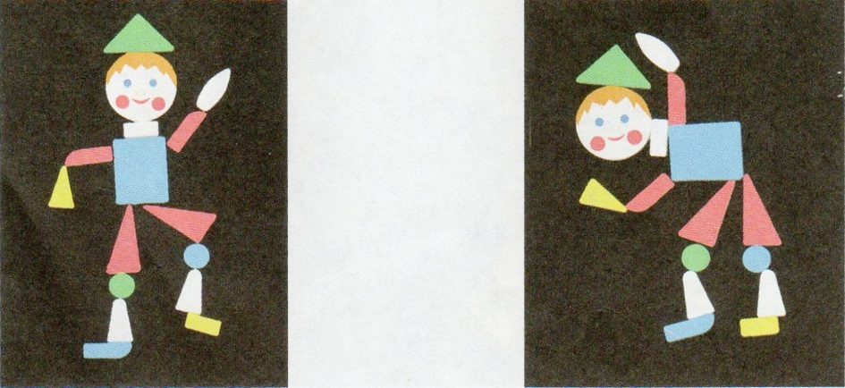  Адамның дене-тұлғасын жасап қана қоймай, оның қимыл үстіндегі суретін салуға да болады. Ол аса қиындық тудырмайды. Мына көңілді тақпақ сенің есіңде болар:  Нүкте, нүкте, үтір қой,  Бір сызықша - сықпатың.  Екі таяқ, бір қияр -  Шықты емес пе суретің?!  Тапсырманы орындауға уақыт шектеулі болғандықтан,  мұғалім алдын ала әртүрлі пішіндерді барлығына жететіндей етіп  дайындап қояды.Оларды пакеттерге салыпқойған дұрыс,  бір пакетке тік төртбұрышты, екіншісіне дөңгелек пен сопақша, үшіншісіне үшбұрышты пішіндерді салады. Пішіндердің өлшемдері мен пропорциялары әртүрлі болуыкерек. Оқулықтағы үлгі бойынша балалартүсті қатырма қағазға адамның бейнесін жасайды (пішімі А4-тен үлкен болмауы керек). Бұл тапсырманы көңілді денежаттығуы ретінде де орындауға болады (бір жұп қолын жоғары көтерген фигураны бейнелей ді, екіншілері шынтақтарын бүгіп, қолдарын жоғары көтерген фигураны, үшіншісі қолдарын бүйіріне тіреп). Фигуралардыңбәрі орналасқаннан кейін оларды желімдеу керек. Жасалған жұмыстарды ортақ қатырма қағазға орналастырып, дене жаттығуы туралы өлең дермен толық тыруға болады.  Өз біліміңді тексер.  1. Адам денесінің құрылысы туралы не білесің?  2. Адам денесінің мүшелерін қандай геометриялық денелерге ұқсатуға болады?  3. Адамның аяқ-қолдары қандай жұмыс атқарады?  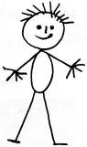
Сабақтың қорытындысы |  | Балалар сабақтан қандай жаңа нәрсе білді, не үйренді және алған білімдері қай жерде керек болады?  1.Керекті өлшем мен пішімді қағаз парағын таңдадым.  2.Әсерлі сызықтар мен пішімдерді пайдаландым.  3.Сәйкес түстер үйлесімін таңдап алдым.  4.Қозғалыстағы адамның қимылын бақыладым.  5.Қызықты композиция ойлап тауып , қозғалыстағы адамды белгіледім.
Кері байланыс |  | Көңіл-күй смайликтерін жабыстыру.

